Шпаргалка для родителей
АРТИКУЛЯЦИОННАЯ ГИМНАСТИКА – перед зеркалом!!!
1. 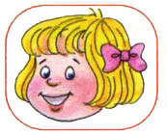 «Заборчик»- улыбочка, верхние передние зубы стоят на нижних передних зубах;
2. 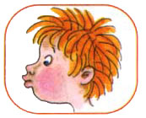 «Слоник»- верхние передние зубы стоят на нижних передних зубах, губы вытянуты вперёд в форме трубочки;
3. 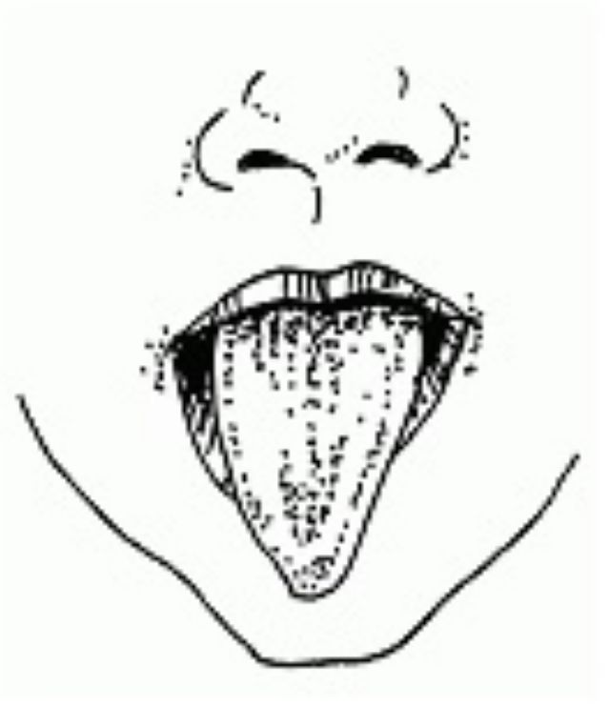 «Иголочка» - ротик открыт, язык высунут вперёд, кончик языка немного напряжён.
4. 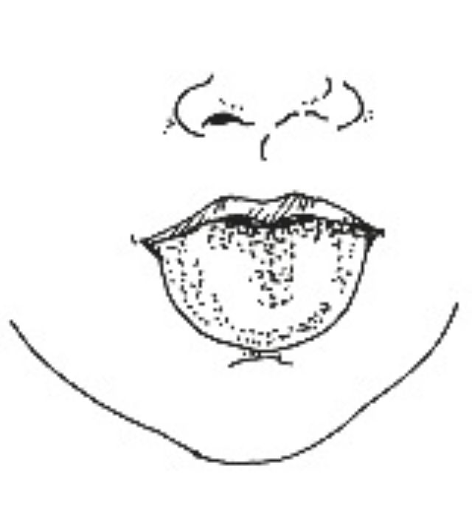«Лопатка» - улыбочка, рот открыт, широкий расслабленный язык высунуть, положить на нижнюю губу, при этом боковые стенки языка касаются уголков губ, подержать 10-15 секунд.
5. 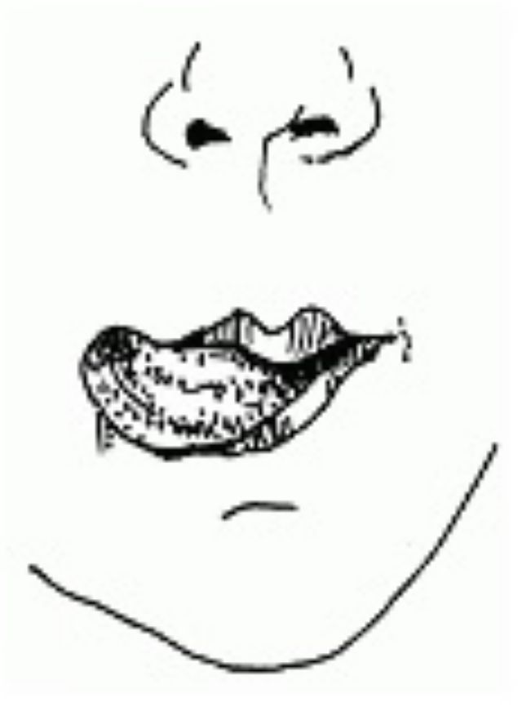«Часики» - улыбочка, ротик открыт, язык в форме иголочки, движения языком вправо-влево (пытаемся дотянуться до правого ушка, затем до левого).
6. 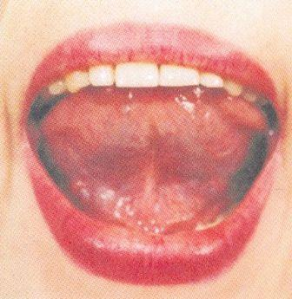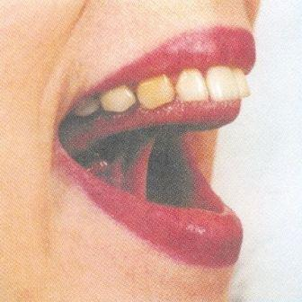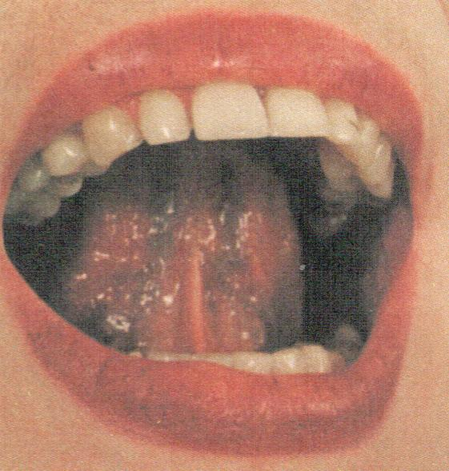«Маляр» - улыбочка, ротик открыт, кончиком языка нащупываем бугорочки за верхними передними зубами, затем производим движения языком вперед-назад по нёбу (от бугорочков по нёбу до горлышка и обратно).
7. 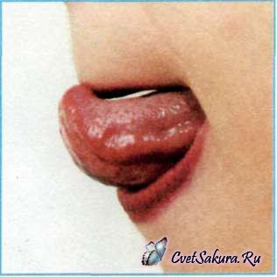«Качели» - улыбочка, ротик открыт, язык в форме иголочки, движения языком вверх-вниз (пытаемся дотянуться до носика, затем до подбородка). При этом нижняя челюсть не двигается.
8. 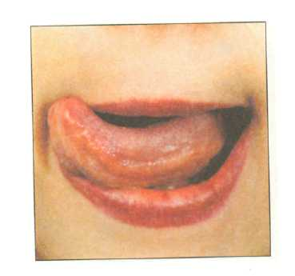«Вкусное варенье» - улыбочка, ротик открыт, круговые движения языком по губам.
9. «Чашечка» - улыбочка, ротик открыт, язычок в форме иголочки, затем язык делаем широким и поднимаем вверх.
10. «Лошадка» - щелканье языком.
11. «Грибок» - улыбочка, ротик открыт, язык широкий, плоский, присасывается к твердому небу, боковые края прижаты к верхним коренным зубам, кончик языка - к верхним альвеолам.
12. «Гармошка» - улыбочка, ротик открыт, язык прижимаем к верхнему нёбу так, как будто пытаемся произнести звук [нь]. Не меняя положения языка, открываем рот максимально широко, затем закрываем (15-20 раз).
13. «Бублик» - придаём ротику форму бублика (рот открыт).
14. «Парашютик» - выдыхаем воздух через рот, при этом раздувая щёки.

